# **1. Étterem2 Molnár Dániel – BMA0B9**

Egy szekvenciális inputfájl ételreceptek hozzávalóit tartalmazza. A fájl egy eleme egy recept nevéből (sztring), és annak egyik hozzávalójának anyagnevéből (sztring), mennyiségéből (természetes szám) és mennyiségi egységéből (sztring) áll. A fájl nem üres, és recept nevek szerint rendezett, így ugyanazon recept hozzávalói közvetlenül egymás után helyezkednek el.

Melyik ételrecepthez kell a legtöbb összetevő?

Specifikáció:

RestaurantAnalyzer:

Ctor: 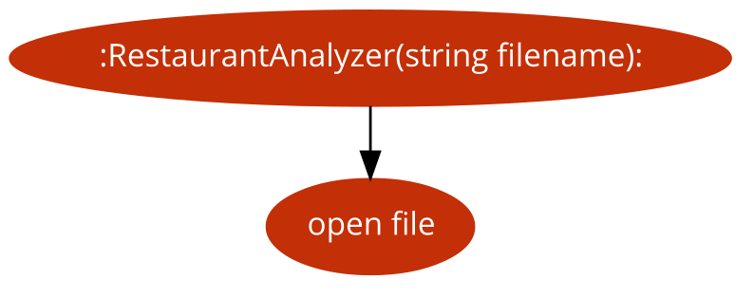

Dtor: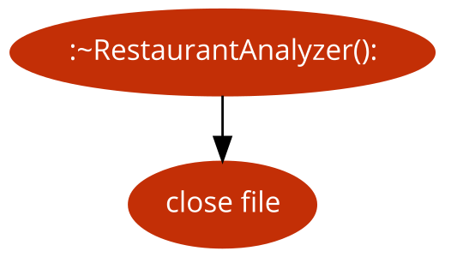

parseData():

getRecipeName():

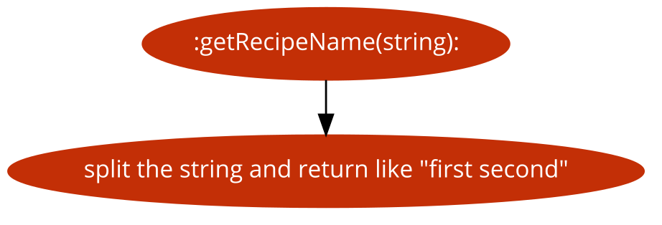

hasMostIngredients():

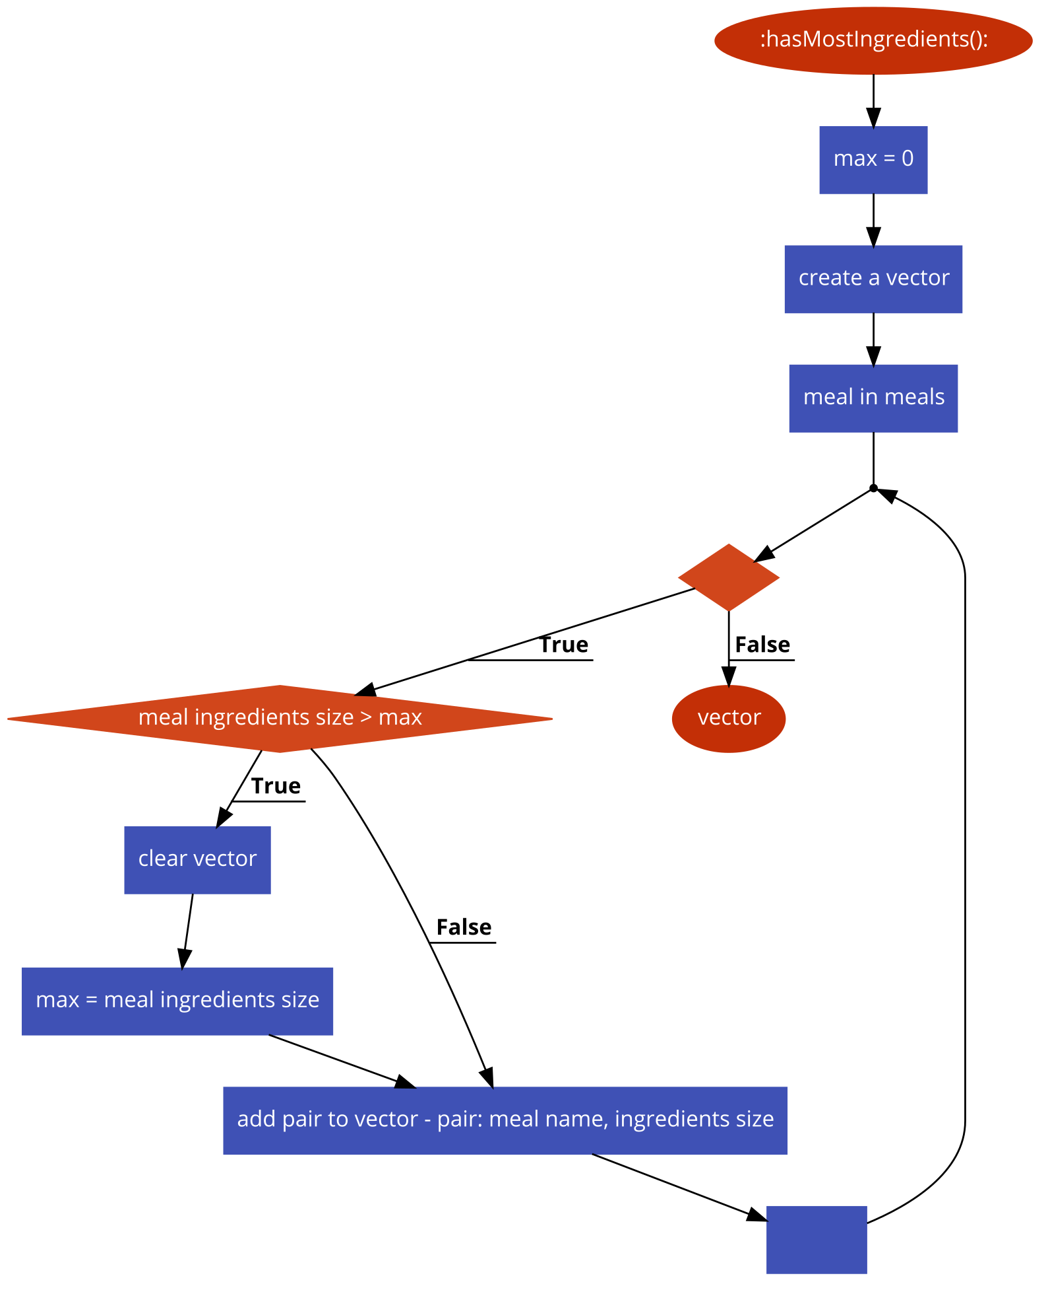

App:

void App::processData() {  
 raPtr->parseData();  
 auto worstRecipes = raPtr->hasMostIngredients();  
 print the values of worstRecipes

}  
  
int App::Run() {  
 const std::string filename ="../input.txt";  
 App app(filename);  
 app.processData();  
 return 0;  
}